# Widget WebChat

Le dossier « Démo Widget » contient les fichiers nécessaires pour faire fonctionner le widget chat.

Il est composé des fichiers suivants :

* Index.html : pour la structure de la page web (interface client)
* Widget.js : pour la configuration du widget chat
* queueConfigurator.js : fichier de configuration pour le déploiement
* Les dossiers « styleSheets » et « img » servent pour le style de la page web

## Widget.js

Dans cette partie-là, on retrouve les caractéristiques du « *chatButton »* qui permet d’ouvrir le widget. On peut ici gérer l’affichage de bouton.

L’option « *template »* permet de définir un bout de code html pour le bouton. On peut y définir le texte à afficher.

On peut également lui ajouter une animation lors de son apparition. Il y’a le choix entre ‘*slide’* (il apparait depuis le coté) et ‘*fade’* (il apparait en fondu). On peut ensuite définir un temps en millisecondes avant qu’il apparaisse avec ‘*openDelay’* ainsi que la durée de l’animation, toujours en millisecondes, avec ‘*effectDuration’*.

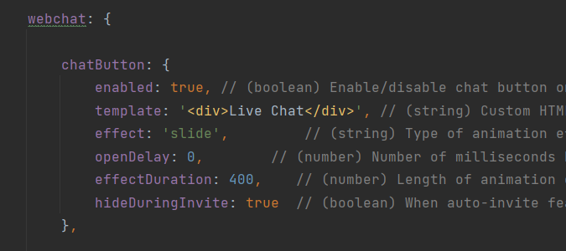

La partie « form » de l’image suivante correspond au formulaire à remplir du client pour rentrer en interaction avec un agent.   
Pour chaque entrée, les attributs (sauf ‘name’) sont des attributs HTML standard pour l'élément d'entrée de texte. Les valeurs définies ici seront appliquées à l'entrée en tant qu'attributs HTML.

Seul l’attribut ‘name’ va permettre de servir comme variable dans le script.

‘maxlenght’ défini la longueur max de caractère.   
‘placeholder’ permet  de renseigner un texte indicatif par défaut dans un champ de formulaire.  
‘label’ représente une légende pour un objet d'une interface utilisateur.

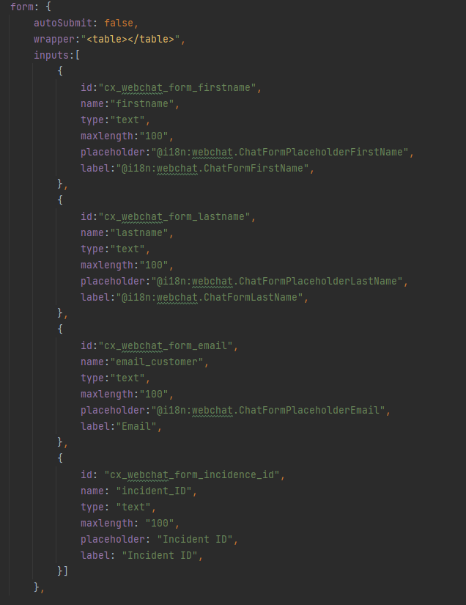

Dans la partie de code suivante, les informations importantes sont ‘deploymentKey’, ‘orgGuid’ et ‘targetAddresse’. Ces informations concernent le déploiement. Les valeurs sont a changés dans le fichier « queueConfigurator.js », dans la fonction queueConfigurator (voir image ci-dessous).

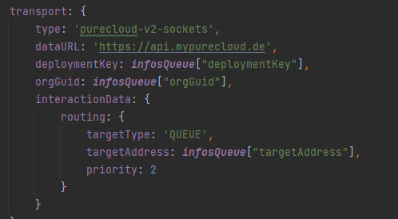

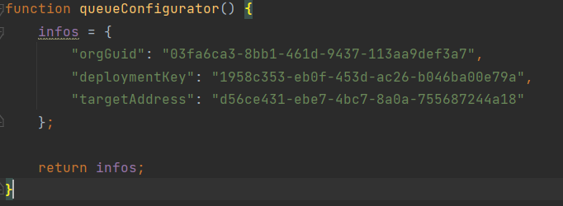

## styleSheets et fichier style.css

Pour changer le background, il faut aller dans le fichier style.css qui se trouve dans le dossier « styleSheets ». Il suffit d’enregistrer une image dans le dossier « img » et changer « ca.jpg » par l’image correspondante que vous souhaitez.

